СТЕВАН КАРАМАТА
(1926–2015)
А
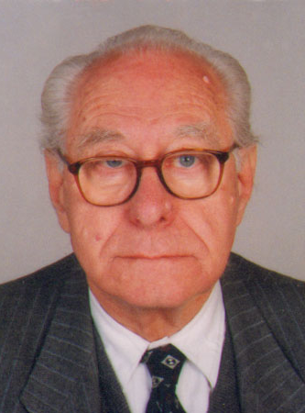
кадемик проф. др Стеван Карамата рођен је 26. септембра 1926. у Земуну. Студирао је двије године на Рударском одсјеку Техничког факултета у Загребу, затим је наставио на Геолошком одсеку Рударско-геолошког факултета у Београду. Након дипломирања 1950, запослио се на истом факултету, гдје је стекао звање доктора техничких наука, 1955. године. На Рударско-геолошком (једно вријеме Геолошком) факултету биран је у звање асистента (1950), доцента (1956), ванредног професора (1960) и редовног (1967), и држао је наставу из предметâ Општа петрографија, Петрогенеза и Примијењена геохемија, повремено и из других петролошких грана – геохемије, минералогије, науке о рудним лежиштима и метода истраживања рудних лежишта. Од 1984. до 1992. предавао је на Рударско-металуршком факултету Приштинског универзитета. У периоду 1978–1980. (два мјесеца годишње) држао је наставу из петрологије магматских и метаморфних стијена, економске геологије и геохемије и помагао у образовању Геолошке катедре на Универзитету у Бенину (Нигерија). Године 1981. био је гостујући наставник на Институту за кристалографију и петрографију у Цириху, гдје је крајем 1987. и почетком 1988. био гост-професор на постдипломском курсу Металогенија подручја југоисточног Медитерана и југозападне Азије. Држао је предавања по позиву о разним петролошким проблемима и о геолошком развоју централног дијела Балканског полуострва у разним геолошким и минералошко-петролошким институтима, академијама наука и геолошким друштвима у Бечу, Бону, Минхену, Цириху, Женеви, Берну, Утрехту, Варшави, Будимпешти, Москви, Албени, Милтон Кејнесу и др. Учествовао је на бројним геолошким научним скуповима у земљи и иностранству.
Водио је Одсјек за геохемијска истраживања у „Геозаводу” Србије (1957–1963). Као експерт програма Уједињених нација (UNDP) за геохемијско истраживање метала, радио је у Турској 1970–1971, а као експерт за хидротермалне промјене стијена у вези са орудњењем бакром боравио је 1983. у Пакистану.
Био је члан Српског геолошког друштва (од 1950), његов секретар 1954. и 1957, и потпредсједник 1955. године, члан Њемачког минералошког друштва (од 1956), Швајцарског минералошко-петрографског друштва (1956−1998) и YAGOD-a од 1960, почасни члан Бугарског геолошког друштва (од 1988), Societe de plysique et d historire naturelle de Geneve (од 1990) и Румунског друштва за економску геологију (до 2000). Именован је за секретара Одбора за геодинамику САНУ (1975–1982) и за предсједника тог одбора (1982), био је члан Одбора за проучавање Косова и Метохије, Одбора за геохемију и других одбора САНУ, предсједник Научног савета Географског института „Јован Цвијић” и члан Југословенског комитета Карпатско-балканске геолошке асоцијације (од 1960). Као предсједник Научног савјета, био је ангажован на изради просторног плана Републике Српске и Српске Крајине (1993−1996) и на изради друге фазе просторног плана Републике Српске.
Одликован је Орденом рада са златним вијенцем (1981) и Орденом Његоша II реда (1996).
Биран је за дописног члана Српске академије наука и уметности 1970, а редовног 1985. године, члана Аустријске академије наука у Бечу (1982), Југословенске академије знаности и умјетности (сада ХАЗУ) у Загребу (1986), Словеначке академије знаности и умјетности (1991) и Руске академије природних наука (1995). За иностраног члана Академије наука и умјетности Републике Српске изабран је 21. јуна 2004. године. Проглашен је почасним чланом Инжењерске академије Југославије и почасним доктором Babeş-Bolyai University, Клуж-Напока (промовисан 1995).
Академик Стеван Карамата преминуо је 25. јула 2015. године у Београду.

